


MEB
ÖZEL EĞİTİM ve REHBERLİK
HİZMETLERİ GENEL MÜDÜRLÜĞÜ

20…/20… Eğitim-Öğretim Yılı

Öğrencinin
Adı Soyadı | …………….
Sınıfı | …… Şubesi

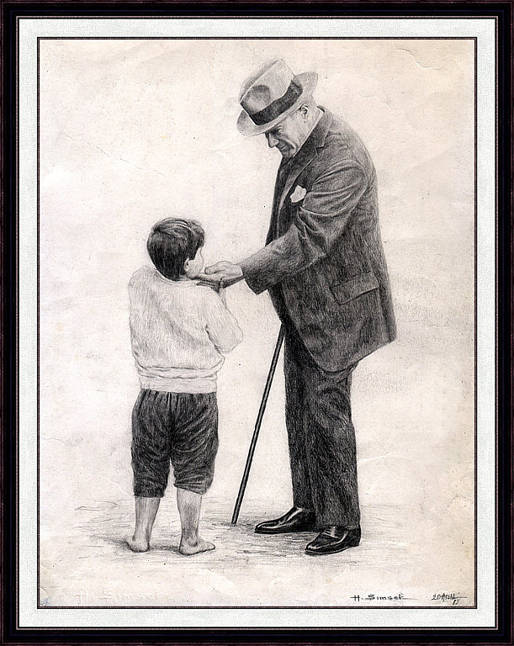

Eğitimde, feda edilecek fert yoktur.
K.ATATÜRK

T.C.
NEVŞEHİR VALİLİĞİ
Milli Eğitim Müdürlüğü
H.Rasim Uzer Özel Eğitim Meslek Okulu Müdürlüğü

BİREYSELLEŞTİRİLMİŞ EĞİTİM PROGRAMI DOSYASI

ÖĞRENCİNİN
Adı Soyadı |  |  |  | Doğum Tarihi |  |  | FOTOĞRAF
Cinsiyeti |  |  |  | Numarası
Ev Adresi |  | ………………………………/ Nevşehir |  | Ev Telefonu
Kaynaştırma Kararına Esas Olan Yetersizlik Türü
 | Adı Soyadı |  | Adresi |  |  | İş Telefonu |  | Cep telefonu
Anne

Baba

Diğer Kişi*

Birim Başkanı

BEP GELİŞTİRME BİRİMİNE ULAŞAN BİLGİLER
 | Tarih/Sayı | Açıklama
Eğitsel Değerlendirme İsteği Formu**
Yerleştirme Raporu***
Daha Önceden Alınmış Kaynaştırma Kararı (Varsa)

* Öğrenci anne-baba dışında biriyle kalıyorsa
** Eğitsel Değerlendirme İsteği Formu: Rehberlik Araştırma Merkezi’ne incelenmek üzere gönderilecek öğrenci ile ilgili okul tarafından düzenlenen rapordur.
*** Yerleştirme Raporu: İl/İlçe Özel Eğitim Hizmetleri Kurulunca alınan yerleştirme raporudur.

BEP GELİŞTİRME BİRİMİ ÜYELERİ
GÖREVİ/ KONUMU | ADI SOYADI
Birim Başkanı (Birim başkanı Okul Müdürü yada görevlendireceği Müdür Yardımcısıdır)
Öğrencinin Sınıf Öğretmeni

Öğrenci
Öğrencinin Velisi | ……………..
Öğretmenler*

Rehberlik Öğretmeni

AÇIKLAMALAR

* Öğrencinin dersine giren tüm öğretmenler BEP Biriminin üyesidir. Öğrencinin performansı belirlendikten sonra hangi derslerden Bireyselleştirilmiş Eğitim Planı yapılması gerektiği BEP toplantısında BEP Birimince karara bağlanmalıdır.

*Öğrencinin ihtiyaç duyduğu derslerden BEP Planı hazırlanır.

*BEP Dosyasının saklanmasından Sınıf Rehber Öğretmeni sorumludur.

*Öğrencinin dersine giren tüm öğretmenler, alanı (dersi) ile ilgili performans almalıdır. Bu dosyadaki “Eğitsel Performans Formu” fotokopi ile çoğaltılarak öğrencinin dersine giren öğretmenlere verilmeli, form doldurulduktan sonra bir nüshası bu dosyada saklanmak üzere dosyada sorumlu kişiye teslim edilmelidir.

*Bireyselleştirilmiş Eğitim Planı düzenlenmesine karar verilen derslerle ilgili düzenlenen “Bireyselleştirilmiş Eğitim Programı Formu” fotokopi ile çoğaltılarak ilgili ders öğretmenlerine verilmeli, form doldurulduktan sonra bir nüshası bu dosyada saklanmak üzere dosyada sorumlu kişiye teslim edilmelidir.

Öğrencinin yer değiştirmelerinde BEP dosyasını öğrencinin nakil gittiği okul/kuruma gönderin. Kurumda dosyanın bir özetini bulundurun.
İLK BEP TOPLANTISI
ÖĞRENCİNİN
Adı Soyadı |  |  |  | Toplantı Tarihi
Doğum Tarihi |  | Cinsiyeti |  | BEP’in Tamamlanacağı Tarih
Sınıfı | ……. Şubesi | Numarası
ALINAN KARARLAR** |  |  | BEP TOPLANTISINA KATILANLAR
1. Okul Yönetiminin isteği çerçevesinde1.toplantının 17.10.2018 tarihinde, 2. toplantının 04.03.2018 tarihinde olmak üzere yılda iki kez BEP Birimi toplantısının gerçekleştirilmesine, |  |  |  |  |  | Adı Soyadı | İmza
2.Öğrenci velisinin toplantıya katılmaması/katılması durumunda kararların diğer üyeler tarafından alınmasına ve veliye iletilmesine, |  |  | Öğrenci
3.Eğitim süreci içinde öğrencinin gelişim alanlarındaki özellikleri ile eğitim ihtiyaçları doğrultusunda BEP inde değişiklik ve düzenlemeler yapılmasına, |  |  | Veli
4.Öğrencinin eğitiminde işlenecek derse uygun yöntem, teknikler ve materyaller kullanılmasına, |  |  | Sınıf /Sınıf Rehber Öğretmeni
5.Öğrencinin sosyal etkinliklere katılımının sağlanmasına,
6.Önemli gün ve haftalarda görev verilmesine, |  |  | Rehber öğretmen
7.Ödevlerin öğretmen ve aile tarafından takip edilmesine, |  |  | BEP Geliştirme Birim Bşk.
8.Psikolojisinin iyi olmadığı durumlarda (mutlu/mutsuz) Okul Rehberlik Servisi ve aile ile iletişime geçilmesine,
9. Özbakım becerilerinin gelişimi için evde ve okulda gerekli takibinin yapılmasına karar verilmiştir.
/
Branş Öğrt.
 |  |  | Öğrencinin Gelişimi İle İlgili Aile Hangi Sıklıkla Bilgilendirilecek?
 |  |  | 4 Haftada Bir ( ) |  | 6 Haftada Bir ( )
 |  |  | 8 Haftada Bir ( ) |  | 12 Haftada Bir ( )
 |  |  | (AİLE ÇOCUĞUN GELİŞİMİ İLE İLGİLİ BEKLENMEDİK DURUMLARDA DA BİLGİLENDİRİLİR)
 |  |  | * Aile çocuğun gelişimi ile hangi yolla bilgilendirilecek?
Bir Sonraki BEP Toplantı Tarihi: |  |  | Yazılı ( x ) |  | Öğretmen/Veli Toplantısı ( x )
 |  |  | Diğer :

* Öğrenci ile ilgili hazırlanacak BEP’in dönemlik ya da yıllık düzenlenmesine bağlı olarak BEP tamamlanma tarihi belirlenmelidir.
** İlk BEP toplantısında BEP toplantılarının hangi sıklıkla yapılacağı karara bağlanmalıdır. Bir sonraki BEP gündemi karar olarak alınabilir.
*** Toplantıya (varsa) öğrencinin dersine daha önce girmiş olan öğretmenler çağrılabilir. Öğrencinin gelişimi ile ilgili diğer kurum ve kuruluşlardan bilgisine başvurmak amacıyla uzman kişiler kurula davet edilebilir.

* Toplantıya (varsa) öğrencinin daha önceki yıllar dersine giren diğer öğretmenler çağrılabilir. Öğrencinin gelişimi ile ilgili diğer kurum ve kuruluşlardan bilgisine başvurmak amacıyla uzman kişiler kurula davet edilebilir.

…./../2020
Öğrenci Velisi Sınıf Öğretmeni Sınıf Öğretmeni Alan Öğretmeni Rehberlik Öğretmeni Birim Başkanı

BEP EKİBİ ÇALIŞMA SÜRECİ

Öğrenci ile ilgili İl/İlçe Özel Eğitim Hizmetleri Kurulunca alınmış Kaynaştırma Kararı Okul ulaştığında okul idaresi öğrencinin dersine giren öğretmenleri, öğrenci ve öğrenci velisi, rehber öğretmeni (Okulda birden fazla rehber öğretmen varsa öğrencinin sınıfından sorumlu rehber öğretmen) BEP ilk toplantısını yapmak üzere en kısa sürede toplantıya çağırır.
BEP ilk toplantısında öğrencinin hangi yetersizlik türüne bağlı olarak kaynaştırma kararı alındığı, yetersizliği ile ilgili yapılacak çalışmaların okul/sınıf içerisinde yapılacak fiziksel düzenleme ile giderilip giderilemeyeceği, derslerle ilgili Bireyselleştirilmiş Eğitim Planlarına ihtiyaç olup olmayacağı, BEP toplantılarının hangi sıklıkla yapılacağı, BEP Dosyasının doldurulması, Ailenin bilgilendirilmesi ve aileden bilgi alınması, öğrencinin eğitsel performansının alınmasının ne kadar süre içerisinde tamamlanması gerektiği, bir sonraki BEP Toplantısının tarihi v.b konular görüşülerek karara bağlanır.
Öğrencinin dersine giren tüm öğretmenler, dersleri ile ilgili öğrencinin yapabildiklerini belirlemek, bir yıl, içerisinde kazandırmayı düşündüğü kazanımları tespit etmek amacıyla “Eğitsel Performans Formu”nu doldururlar. Formun bir nüshası BEP dosyasında saklanır.
İlk BEP Toplantısında alınan karar doğrultusunda 2. BEP toplantısı düzenlenir.
*Toplantıda öğretmenlerin kendi dersleri ile ilgili almış oldukları öğrenci performansı konusunda BEP Birimine bilgi sunarlar. Bu bilgiler sonucu hangi derslerden BEP Planı düzenlenmesine ihtiyaç olduğu, diğer derslerde (BEP Planı düzenlenmeyecek) öğretmenlerin ne gibi çalışmalar, işbirliği ve destek sağlayacağı karara bağlanır. (Alınan bu kararlar sonraki toplantıda gündem olarak görüşülerek yeni düzenlemelere gidilebilir)
*Bu toplantıda sonraki BEP toplantılarının hangi sıklıkla yapılacağı, sonraki toplantının zamanı belirlenir. (İhtiyaç duyulması halinde BEP Birimi belirlenen süre dışında da toplantı düzenleyebilir.)
Bireyselleştirilmiş Eğitim Planı hazırlanması kararı alınan derslerle ilgili olarak ders öğretmenleri Kılavuz Kitaptaki açıklamalardan, RAM’da bulunan özel eğitim öğretmenlerinden, özel eğitim okul ve kurumlarındaki özel eğitim öğretmenlerinden, (varsa) gezerek özel eğitim görevi verilen öğretmenlerden yararlanarak “Bireyselleştirilmiş Eğitim Programı Formu”nu düzenlerler. (Öğrencinin gelişi de dikkate alınarak bu formdaki “Başlangıç-Bitiş Tarihleri” değiştirilebilir.)
Kaynaştırma öğrencisinin başarısı, uyumu ve toplumsal kabulü açısından, BEP çalışmalarında okul idaresinin, okuldaki personelin, diğer öğretmenlerin, öğrencinin sınıf arkadaşlarının, ailenin bilgilendirilmesi gereklidir.
BEP dosyasının düzenlenmesi, saklanması, öğrenci nakil gittiğinde yeni kuruma gönderilmesi, doldurulan formların bir nüshasının dosyada saklanması, toplantı tutanaklarının imzalanması, toplantı yerinin belirlenmesi, toplantıya katılacakların davet edilmesi konusunda BEP Birim Başkanı ve Sınıf/ Sınıf Rehber Öğretmeni gerekli tedbirleri almalıdır. v.b)

